HANNOVER MESSE – Mobil-Mark auf der Weltleitmesse der Industrie,

23. bis 27. April 2017 in Halle 16, Stand D 04

Mobil-Mark auf der HANNOVER MESSE:
Mobile Laserbeschriftungssysteme senken Produktionszeiten und Logistikaufwand

Ulm, 6. März 2018 – Auf der HANNOVER MESSE zeigt der Laserhersteller Mobil-Mark, wie sich durch die Integration von mobilen Laserbeschriftungssystemen Produktionszeiten und Logistikaufwand in der Groß- und Kleinserienfertigung deutlich verkürzen lassen. Das Prinzip: Nicht das zu beschriftende Produkt muss zu einer Laserstation transportiert werden, stattdessen wird der Laser direkt an der Stelle des Produktionsprozesses integriert, wo die Markierung stattfinden soll. Der Laserkopf der mobil-mark Lasermarkiersysteme lässt sich dafür entweder in einer extra für die Lasersysteme entwickelten, automatisch positionierbaren Haltevorrichtung oder an einem Industrieroboter fixieren. Eine Schutzumhausung oder das Tragen einer Schutzbrille ist bei den mobil-mark Lasern nicht notwendig, da diese aufgrund ihres ausgereiften Sicherheitskonzepts nach Laserschutzklasse 1 zertifiziert sind. Damit eignen sich die mobil-mark Lasermarkiersysteme für den Einsatz in den verschiedensten Industriezweigen, darunter die Automobil-, Kunststoff-, Keramik- und die Lebensmittelindustrie.

Im Mittelpunkt der Messepräsentation steht darüber hinaus der Faserlaser mobil-mark Quasar als jüngstes Mitglied der Produktfamilie. Dank seiner Power von bis zu 60 Watt verkürzt der Quasar den Gravurprozess deutlich und lässt sich durch die variabel einstellbare Pulsfrequenz von 1 bis 400 kHz exakt an die jeweilige Beschriftungsaufgabe anpassen – ob Anlassmarkierung, Auftragsverfahren oder Tiefengravur. Wie alle Laser von Mobil-Mark wird der Quasar im Hinblick auf Objektivgröße, Aufsatzform, Halterung und viele weitere Features exakt nach individuellen Kundenanforderungen konfiguriert.

Effiziente Teilekennzeichnung
Ganz gleich, ob es sich um Informationen zu Typ, Seriennummer, Produktionsdatum oder Hersteller handelt: Um die eindeutige Identifikation von Produkten lückenlos und über die gesamte Lebensdauer hinweg zu dokumentieren, ist eine klare Teilekennzeichnung heute eine selbstverständliche Anforderung an produzierende Unternehmen. In der Regel werden die zu beschriftenden Teile dafür nach der Fertigung zu einer Laserstation transportiert und dort markiert. Deutlich wirtschaftlicher und zeitsparender ist es jedoch, wenn der Laser direkt in den Fertigungsprozess integriert wird. „Bei einer nachträglichen Installation kann dies jedoch aus Platzmangel oft nicht möglich oder mit großem Aufwand verbunden sein. Aus diesem Grund lassen manche Unternehmen ihre Produkte oder Halbwerkzeuge nach der Produktion sogar außer Haus beschriften, was neben zusätzlichen Kosten für die Logistik auch zu längeren Lieferzeiten führt“, weiß Mobil-Mark Geschäftsführer Dieter Steck aus der Praxis. Die mobil-mark Lasermarkiersysteme bestehen aus einer kompakten, mobilen Basiseinheit zur Steuerung der Prozesse und einem kompakten Laserkopf zur Beschriftung der Produkte. Dadurch punkten sie mit minimalem Platzbedarf, höchster Flexibilität und können dank der Laserschutzklasse 1 ohne Schutzumhausung betrieben werden. „Wie einfach sich unsere Laser aufgrund ihrer Eigenschaften in nahezu jede Fertigungsumgebung – von der Kleinserienfertigung bis zu hochautomatisierten Produktionsumgebungen – integrieren lassen, zeigen wir auf unserem Messestand in Hannover“, so Steck.

mobil-mark Quasar für die Beschriftung von Hartmetallen
Mit dem mobil-mark Quasar hat der Laserspezialist sein Produktportfolio Ende letzten Jahres um einen leistungsstarken mobilen Faserlaser für die präzise, dauerhafte Beschriftung von Hartmetallen ergänzt. Der Laser hat eine Leistungsstärke von bis zu 60 Watt und bietet variabel einstellbare Pulsfrequenzen von 1 bis 400 kHz. Darüber hinaus sind verschiedene Objektive von 60 mm bis 580 mm erhältlich, wodurch sich Beschriftungsfelder von bis zu 400 mm x 400 mm realisieren lassen. Der Strahldurchmesser beträgt bei einem 100 mm Objektiv 20 µm, so dass auch filigrane Kennzeichnungen exakt ausgeführt werden können. Für hohe Anforderungen an Edelstahlgravuren, wie beispielsweise in der Pharma- und Lebensmittelbranche, kann zudem während des Markierprozesses anstatt Luft Schutzgas eingeleitet werden um eine korrosionsfreie Beschriftung zu erreichen. Die Stromaufnahme während des Laserns beträgt 300 Watt – eine herkömmliche 240V-Steckdose genügt für den Betrieb.

Bildmaterial
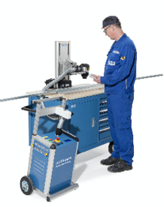 | 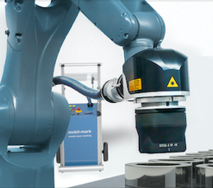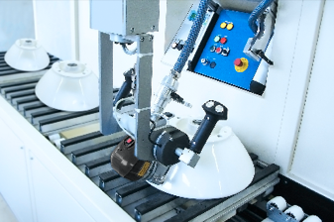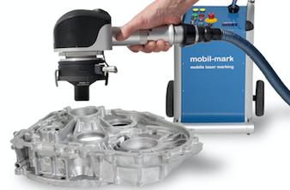
Der kompakte und leicht zu transportierende mobil-mark beinhaltet alle für den Prozess notwendigen Komponenten. | Der mobil-mark benötigt keine Schutzumhausung und bietet Unternehmen somit größtmögliche Flexibilität bei der Integration in ihre Produktionsumgebung.

Bildanforderung
Bildmaterial zum Download finden Sie in unserem Medienportal press-n-relations.amid-pr.com (Suchbegriff „mobil-mark-HannoverMesse2018“).

Weitere Informationen:  Mobil-Mark GmbH, Dieter Steck  In der Wanne 55, D-89075 Ulm  Tel.: +49 731 40 700 600  Mobil: +49 172 9317 663  dsteck@mobil-mark.de  www.mobil-mark.de | Presse- und Öffentlichkeitsarbeit:  Press’n’Relations Austria GmbH  Georg Dutzi  Lange Gasse 65/16, 1080 Wien  Tel.: +43 1 9076148-10  gd@press-n-relations.at  www.press-n-relations.com

Über Mobil-Mark

Die Mobil-Mark GmbH ist ein mittelständisches Unternehmen mit Sitz in Ulm. Mobil-Mark entwickelt und produziert Laserkomplettsysteme, die sowohl mobil als auch stationär einsetzbar sind und nahezu jede Beschriftungsaufgabe lösen. Mit dem mobil-mark Laser hat das Unternehmen das weltweit einzige, flexibel und universell einsetzbare Laserbeschriftungssystem entwickelt und am Markt etabliert. Das gegenwärtige Produktportfolio umfasst insgesamt sechs verschiedene Lasertypen mit individuell anpassbaren Vorsätzen, Linearachsen und Laserschutzgehäusen. Für besondere Ansprüche bietet Mobil-Mark individuelle Lösungen und ist somit in der Lage, nahezu jede Kundenanforderung umzusetzen. Das Unternehmen vertreibt den Laser überwiegend in Europa. Aber auch in den USA, Ägypten, China, Indien und der Türkei ist mobil-mark bereits im Einsatz. In der Tradition bester deutscher Ingenieurskunst gewann die Ideenschmiede zahlreiche Preise, unter anderem den IFIA CUP FOR THE BEST INVENTION auf der IENA 2006, den Innovationspreis IT der Initiative Mittelstand auf der CeBIT 2009 sowie den Dr. Rudolf Eberle Preis des Wirtschaftsministeriums Baden-Württemberg.

